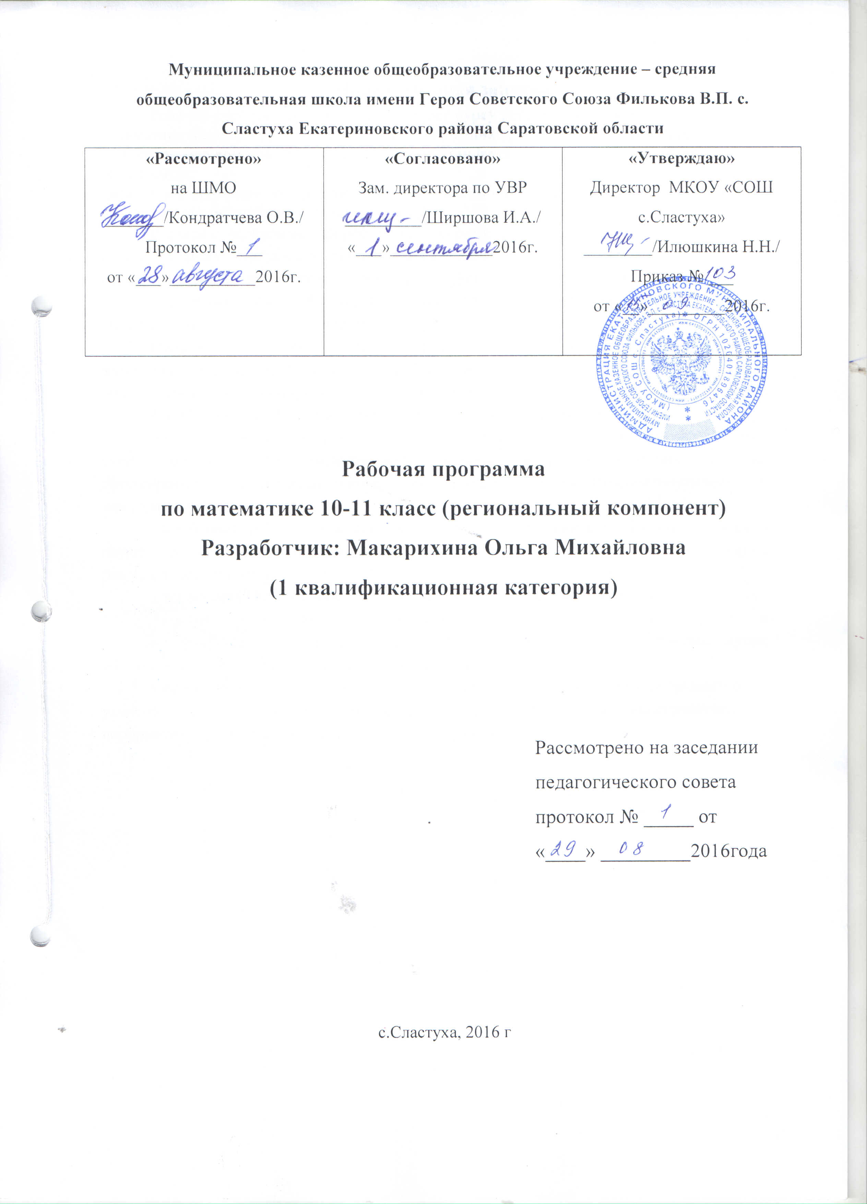

Пояснительная записка
Рабочая учебная программа по учебному курсу регионального компонента по математике (базовый уровень) составлена для учащихся 10-11 классов на основе:
- федерального компонента государственного стандарта среднего (полного) общего образования;
-примерной программ регионального компонента по математике для уащихся 10-11 классов;
-федерального базисного учебного плана 2004.
В связи с модернизацией российского образования, введения нового Федерального и Регионального базисного учебного плана обновлены требования к уровню подготовки учащихся в выпускных классах полной (средней) школы по математике.
Выпускники средней школы должны иметь представление о математике как универсальном языке науки, средстве моделирования явлений и процессов.
Основная цель курса – усиление федерального компоненте учебного предмета математика, обобщение и систематизация знаний, умений и навыков по математике для подготовки выпускников средней школ к итоговой аттестации, проводимой в форме ЕГЭ.
В процессе реализации программ курса решаются следующие задачи:
-систематизация сведений о числах, совершенствование практических навыков вычислительной культуры, расширение и совершенствование алгебраического аппарата, сформированного в основной школе, и его применение к решению математических и нематематических задач;
Расширение и систематизация общих сведений о функциях, пополнение класса изуаемх функций, иллюстрация широт применения функций для описания и изучения реальных зависимостей;
Применение свойств пространственных тел для решения практических зада;
Развитие представлений о вероятностно-статистиеских закономерностях в окружающем мире, совершенствование интеллектуальных и реевх умений путем обогащения математического языка, развития логического мышления.
Особое внимание при повторении и обобщении курса математики должно быть уделено систематизации методов решения задач, формирования пространственного воображения, выбору рационального метода решения задач.

Содержание тем учебного курса

№ п/п | Тема и содержание урока | Количество часов
Алгебра (10 класс)
1 | Преобразование степенных, иррациональных и тригонометрических выражений | 5
2 | Сравнение чисел | 2
3 | Равносильность уравнений и неравенств | 2
4 | Обобщение и систематизация методов решения рациональных и дробно-рациональных уравнений и неравенств | 4
5 | Решение тригонометрических уравнений и неравенств. Отбор корней при решении тригонометрических уравнений | 4
6 | Текстовые задачи на движение, на работу, на нахождение числа по данным его процентам и процентного отношения двух чисел. Вычисление сложных процентов. | 4
7 | Применение математических методов для решения содержательных задач из различных областей науки и практики. | 4
 | Алгебра 11 класс
8 | Преобразование показательных и логарифмических выражений | 3
9 | Обобщение и систематизация методов решения иррациональных, показательных и логарифмических уравнений | 4
10 | Решение иррациональных, показательных и логарифмических неравенств. | 3
11 | Функционально-графический метод при решение уравнений и неравенств | 4
12 | Решение систем уравнений и неравенств | 4
13 | Применение математических методов для решения содержательных задач из различных областей науки и практики. | 5
 | ИТОГО | 48
 | Геометрия 10 класс
14 | Свойства параллельного проектирования. Построение изображений многогранников. | 2
15 | Метод построения сечений. Сечения многогранников. Построение токи пересечения прямой и плоскости, линии пересечения двух плоскостей. | 4
16 | Расстояние от точки до прямой. Расстояние от точки до плоскости. | 4
17 | Сечение конуса, цилиндра, шара. Вписанные многогранники | 2
18 | Векторно-координатный метод решения геометрических задач. | 4
19 | Геометрические методы решения задач. | 4
20 | Замечательные точки и линии в треугольнике. | 2
 | ИТОГО | 22

Требования к уровню подготовки учащихся

В результате повторения и обобщения курса математики выпускник на базовом уровне должен
знать:
- значение математической науки для решения зада, возникающих в теории и практике;
- универсальный характер законов логики математических рассуждений, их применимость во всех областях человеческой деятельности.
уметь:
-использовать приобретенные знания и умения в практической деятельности и повседневной жизни для практических расчетов по формулам, включая формул, содержащие степени, радикал, логарифм и тригонометрические функции;
- использовать при решении стереометрических задач планиметрические факты и методы.

Календарно- тематическое планирование 10 класс

№ п/п | Тема урока | Кол-во часов | Дата |  | Корректировка
№ п/п | Тема урока | Кол-во часов | план | факт | Корректировка
1-2 | Преобразование иррациональных выражений | 2 | 8.09  15.09
3-4 | Преобразование степенных выражений | 2 | 22.09  29.09
5-6 | Равносильность уравнений и неравенств | 2 | 6.10  13.10
7-8 | Обобщение и систематизация методов решения рациональных и дробно-рациональных уравнений | 2 | 20.10  27.10
9-10 | Обобщение и систематизация методов решения рациональных и дробно-рациональных неравенств | 2 | 10.11  17.11
11-12 | Свойства параллельного проектирования. Построение изображений многогранников. | 2 | 24.11  1.12
13 | Методы построения сечений. Сечения многогранников. | 1 | 8.12
14 | Методы построения сечений. Построение токи пересечения прямой и плоскости. | 1 | 15.12
15 | Методы построения сечений. Построение линии пересечения двух плоскостей. | 1 | 22.12
16 | Методы построения сечений. | 1 | 12.01
17-18 | Расстояние от токи до прямой. | 2 | 19.01  26.01
19-20 | Расстояние от токи до плоскости. | 2 | 2.02  9.02
21 | Текстовые задачи на движение. | 1 | 16.02
22 | Текстовые задачи на работу. | 1 | 23.02
23 | Текстовые задачи на нахождение числа по его процентам и процентного отношения двух чисел. | 1 | 2.03
24 | Вычисление сложных процентов. | 1 | 9.03
25-28 | Применение математических методов для решения содержательных задач из различных областей науки и практики. | 4 | 16.03  23.03  6.04  13.04
29 | Преобразование тригонометрических выражений | 1 | 20.04
30-31 | Решение тригонометрических уравнений. Отбор корней при решении тригонометрических уравнений. | 2 | 27.04  4.05
32-33 | Решение тригонометрических неравенств. | 2 | 11.05  18.05
34-35 | Сравнение чисел. | 2

Календарно- тематическое планирование 11 класс

№ п/п | Тема урока | Кол-во часов | Дата |  | Корректировка
№ п/п | Тема урока | Кол-во часов | план | факт | Корректировка
1 | Преобразование показательных выражений | 1 | 8.09
2 | Преобразование логарифмических выражений | 1 | 15.09
3 | Преобразование показательных и логарифмических выражений | 1 | 22.09
4 | Обобщение и систематизация методов решения иррациональных уравнений | 1 | 29.09
5 | Обобщение и систематизация методов решения показательных уравнений | 1 | 6.10
6 | Обобщение и систематизация методов решения логарифмических уравнений | 1 | 13.10
7 | Обобщение и систематизация методов решения иррациональных, показательных, логарифмических уравнений | 1 | 20.10
8 | Решение иррациональных неравенств | 1 | 27.10
9 | Решение показательных неравенств | 1 | 10.11
10 | Решение логарифмических неравенств | 1 | 17.11
11-12 | Функционально-графический метод при решение уравнений | 2 | 24.11  1.12
13-14 | Функционально-графический метод при решение неравенств | 2 | 8.12  15.12
15-16 | Решение систем уравнений | 2 | 22.12  12.01
17-18 | Решение систем неравенств | 2 | 19.01  26.01
19-23 | Применение математических методов для решения содержательных задач из различных областей науки и практики. | 5 | 2.02  9.02  16.02  23.02  2.03
24-25 | Сечение конуса, цилиндра, шара. Вписанные многогранники | 2 | 9.03  16.03
26-29 | Векторно-координатный метод решения геометрических задач. | 4 | 23.03  6.04  13.04  20.04
30-33 | Геометрические методы решения задач. | 4 | 27.04  4.05  11.05  18.05
34-35 | Замечательные точки и линии в треугольнике. | 2

Используемая литература
- Беляева, Э.С. Математика. Уравнения и неравенства с параметром. В 2 ч.: учебное пособие / Э.С. Беляева, А.С. Потапов, С.А. Титоренко. - М: Дрофа, 2009. - 480 с.
- Глазков, Ю.А. ЕГЭ. Математика. Решение задач группы В: универсальные материалы с метрическими рекомендациями, решениями и ответами / Ю.А. Глазков, И.К. Варшавский, М.Я. Гаиашвили. - М.: Издательство «Экзамен», 2011. - 397 с.
- Гомонов, С.А. Замечательные неравенства: методические рекомендации к элективному курсу С.А. Гомонова «Замечательные неравенства: способы получения и примеры применения» / С.А. Гомонов. - 3-е изд., стереотип. - М.: Дрофа, 2007. - 159 с.
- Гомонов, С.А. Замечательные неравенства: способы получения и примеры применения. 10-11 кл.: учебное пособие / С.А. Гомонов. - 2-е изд., стереотип. - М.: Дрофа, 2006. - 254 с.
- Дорофеев, Г.В. Процентные вычисления. 10-11 кл.: учебно-метод. пособие / Г.В. Дорофеев, Е.А. Седова. - М.: Дрофа, 2003. - 144 с.
- Корнеева, А.О. Геометрические построения в курсе средней школы: учеб. пособие / А.О. Корнеева. - Саратов: Лицей, 2003. - 80 с.
- Корнеева, А.О. Методы решения стереометрических задач / А.О. Корнеева. - Саратов: Издательство ГОУ ДПО «СарИПКиПРО» 2009 36 с.
- Костаева, Т.В. Иррациональные неравенства: учебно-методическое пособие / Т.В. Костаева. - Саратов: Издательство ГОУ ДПО ^СарИПКиПРО», 2009. - 40 с.
- Смирнов, В.А. Геометрия. Стереометрия: пособие для подготовки к ЕГЭ / Под ред. А.Л. Семенова, И.В. Ященко. - М.: МЦНМО, 2009. - 272 с.
- Смирнова, И.М. Геометрия. Вписанные и описанные фигуры в пространстве: учебно-методическое пособие / И.М. Смирнова, В.А. Смирнов. -2-е изд., перераб. и доп. - М.: Издательство «Экзамен», 2009. — 158 с.
- Тюрин, Ю.Н. Теория вероятностей и статистика: методическое пособие для учителя / Ю.Н. Тюрин, А.А. Макаров, И.Р. Высоцкий, И.В. Ященко. - 2-е изд., перераб. - М.: МЦНМО: Московские учебники, 2008. -256 с.
- Фенько, Л.М. Метод интервалов в решении неравенств и исследовании функций. 8-11 кл.: учебное пособие / Л.М. Фенько. - М.: Дрофа, 2005.-128 с.

